

Brevet de technicien supérieur
SNIR
Session 2020
Lycée Polyvalent Touchard-Washington

PROJET CASIERS MDL

Membres de l'équipe :

Romain PINTO, Mathis HARBACH, Paul BLANCHET ,
Lucas PINAUD

Dossier Technique du Projet

~ Partie Commune ~

Analyse et Conception
préliminaires

SOMMAIRE

Table des matières
1 - PRÉSENTATION DU PROJET 6
1.1 - Synoptique général du système 6
1.1.1 - Le Raspberry Pi 4 7
1.1.2 - Écran tactile LCD Raspberry Pi 8
8
1.1.3 – Verrou AB-KR S66N 9
1.1.4 - Lecteur de carte 11
1.2 - Contraintes diverses exprimées par le demandeur 12
1.2.1 - Contraintes financières 12
1.2.2 - Contraintes de développement 12
1.2.3 - Contraintes qualité 12
1.2.4 - Contraintes de fiabilité, sécurité 12

Cachier des Charges

BTS SN

E 6-2 - PROJET TECHNIQUE

Dossier de présentation et de validation du projet

Groupement académique : Nantes - Rennes Session 2020
Lycée : Polyvalent Touchard - Washington
Ville : LE MANS
N° du projet : TW2 | Nom du projet : Casier MDL

Projet nouveau Oui ☑ Non ☐ | Projet interne Oui ☐ Non ☑
Délai de réalisation | Statut des étudiants Formation initiale ☑ Apprentissage ☐
Spécialité des étudiants EC ☐ IR ☑ Mixte ☐ | Nombre d'étudiants 5
Professeurs responsables | Philippe Cruchet, Didier BERNARD , François QUEREC

Partie Commune

1 - PRÉSENTATION DU PROJET

1.1 - Synoptique général du système

On nous a confiés la tâche de mettre en place un service de prêt de divers matériels, ballons, jeux de cartes, blouses, calculatrices... Pour la maison des Lycéens MDL du Lycée Touchard-Washington.

Pour pouvoir mettre en place ce nouveau service, la commanditaire Mme HIDOUS souhaite développer un ensemble de casiers automatisés. Elle a donc mandaté une classe de STI2D pour la fabrication des casiers et la section SNIR pour le développement de l’aspect informatique et le pilotage de l’ouverture et de la fermeture des portes.
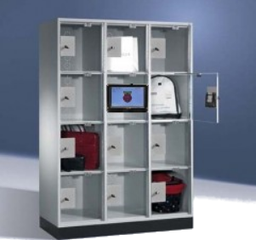

Le principe du fonctionnement du casier peut se résumer ainsi :

Un élève adhérent à la MDL désire emprunter un matériel pour une durée déterminée. Pour cela, il doit s’identifier et choisir le casier contenant l’article convoité. Le casier s’ouvre et l’élève retire l’objet. Il procède de manière similaire pour le redéposer. Si l’emprunt n’est pas restitué dans le temps imparti, il reçoit un SMS l’invitant à le faire dans les meilleurs délais.

Pour s’identifier, il possède, comme chaque élève du lycée, une carte de contrôle d’accès personnelle. Elle est utilisée pour entrer dans le lycée et accéder au restaurant scolaire. L’équipe de la MDL doit simplement y adjoindre le nouveau service pour ces adhérents lors de leur inscription. Une prise de photos complète l'identification, ces photos peuvent servir en cas de litige.

Le principe retenu pour la conception des casiers est celui d’une consigne automatique. Un ensemble de casiers dispose d’une porte en plexiglas. C’est cette porte que les élèves de STI2D sont chargés d’usiner. Un des casiers est dédié à l’électronique de contrôle et l’interface utilisateur de commande à la charge de l’équipe de projet SNIR.

La partie contrôle des portes et l’interface utilisateur sont basées sur un Raspberry Pi et son écran tactile. Afin d’assurer le suivi des casiers, la MDL souhaite disposer d’un site Web couplé à un système de gestion de base de données. Ces services seront hébergés sur un serveur dédié virtualisé.

1.1.1 - Le Raspberry Pi 4

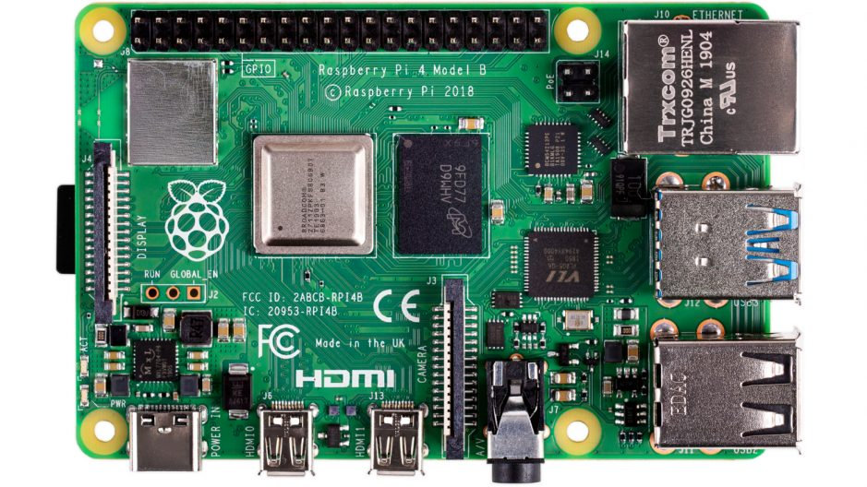

Le Raspberry pi est un nano ordinateur de la taille d'une carte de crédit que l'on peut brancher à un écran et utilisé comme un ordinateur. Sa petite taille, et son prix intéressant fait du Raspberry pi un produit idéal pour tester différentes choses, et notamment la création d'un serveur Web ou expérimenter avec linux. Les fonctionnalités clés de ce produit comprennent un processeur quad-core 64 bits hautes performances, la prise en charge du double affichage à des résolutions allant jusqu'à 4K via une paire de ports micro-HDMI, un décodage vidéo matériel jusqu'à 4Kp60, jusqu'à 4 Go de RAM, deux ports. réseau sans fil à bande 2,4 / 5,0 GHz, capacités Bluetooth 5.0, Ethernet Gigabit, USB 3.0 et PoE (via un module complémentaire PoE HAT séparé).
Avec ses 4GB de mémoire, ce Raspberry PI4 4GB est le plus puissant des PI4, mais conserve des capacités exceptionnels par rapport aux Pi3 et Pi3 modèle B+.
Il offre une augmentation sans précédent de la vitesse du processeur, des performances multimédia, de la mémoire et de la connectivité par rapport à la génération précédente du Raspberry Pi 3 Modèle B +, tout en maintenant la compatibilité avec les versions antérieures et une consommation électrique similaire. Pour l'utilisateur final, le Raspberry Pi 4 modèle B offre des performances de bureau comparables à celles des systèmes PC d'entrée de gamme x86.
Ce Raspberry va nous permettre d’alimenter l’écran tactile, il y affichera Linux Mint avec les programmes QT que nous aurons conçus.

1.1.2 - Écran tactile LCD Raspberry Pi
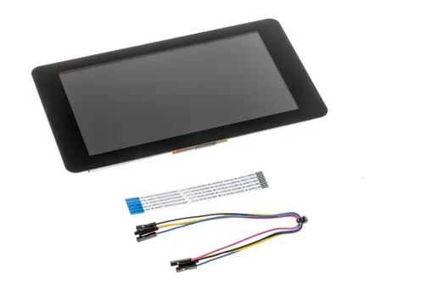

L'écran tactile LCD Raspberry Pi est un écran tactile conçu pour la carte Raspberry Pi. Il nous permet de créer des objets tels que des tablettes ou des appareils de domotique. Ici on l’utilisera pour que les utilisateurs puissent rendre et emprunter des objets dans les casiers.
L'écran tactile LCD Raspberry Pi est fourni avec une carte adaptateur qui peut être placée entre l'écran et la Raspberry Pi. Elle gère toutes les conversions de puissance et de signal.

Caractéristiques :
• Écran tactile capacitif multipoint - prise en charge jusqu'à 10 doigts
• Écran 7 pouces
• Résolution 800 x 480 pixels à 60 images par seconde (ips)
• Couleur RGB 24 bits
• Angle de vue 70°.
• L'écran tactile LCD se connecte aux ports GPIO et DSI de Raspberry Pi.
• Alimentation séparée pour la carte d'affichage du Pi à l'aide d'une alimentation micro USB de moins de 500 mA.
• Alimentation Raspberry Pi 2,5 A pour connecter une alimentation Pi à la carte d'affichage, la carte peut ensuite alimenter le Pi par le biais de la connexion USB.
• Les cavaliers GPIO pour alimenter la carte d'affichage depuis le Pi à l'aide des fils volants fournis.

1.1.3 – Verrou AB-KR S66N
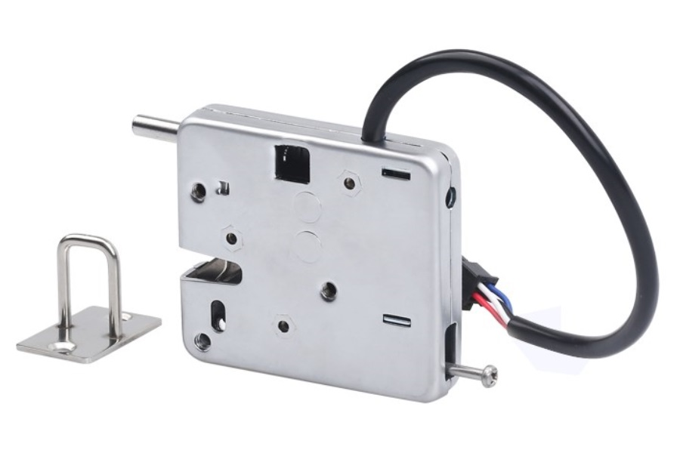
Le verrou AB-KR S66N est le verrou dont les dimensions sont les plus petites.
Il va nous servir pour verrouiller et déverrouiller les casiers.
Lors de l’emprunt ou la restitution du matériel, un courant sera envoyé d’une intensité de 0,8 à 2 A suivant l’ouverture ou la fermeture du verrou en adéquation avec le programme joint sur la Raspberry.

Caractéristiques :
• Alimentation : 12 à 24 VDC

• Intensité : 0,8 à 2 A
• Consommation : 24 W
• Résistance : 2726 N approx.
• Mode de fonctionnement : Emission de courant
• Détection d'ouverture : Oui par contact sec normalement fermé
• Push ouverture : Oui pour porte de 0,5 à 20 Kg
• Temps d'alimentation pour activer l'ouverture : 500 ms approx.
• Temps de réaction : 50 ms approx.
• Contact d'état : verrouillée / déverrouillée : Contact normalement ouvert(NO)
• Indice de protection : n.c.
• Température : -40 à +75 °C
• Humidité : 5% ~ 95%RH
• Dimensions Ventouse (longeur x hauteur x Epaisseur) : 67 x 59 x 13 mm approx.
• Poids brut : 164 g
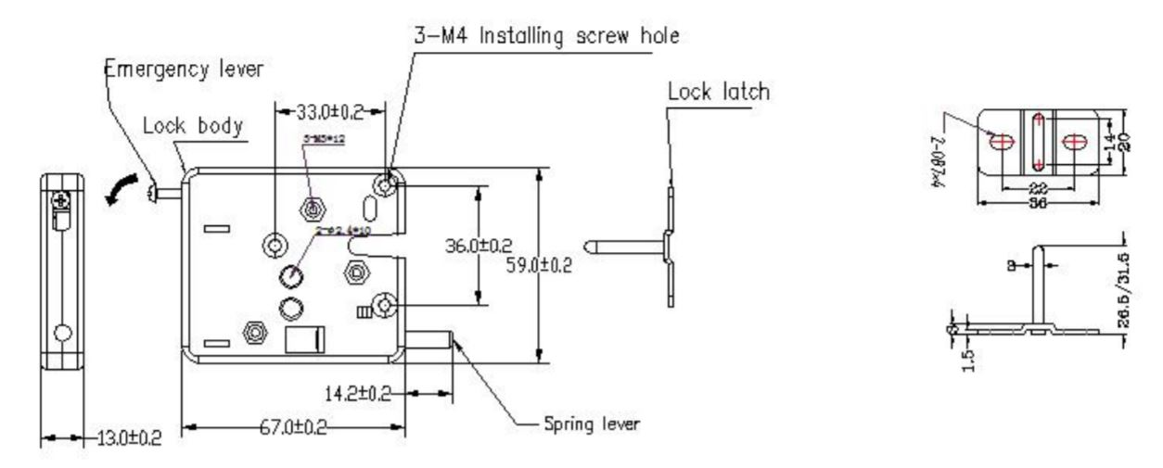

Connectiques du verrou :

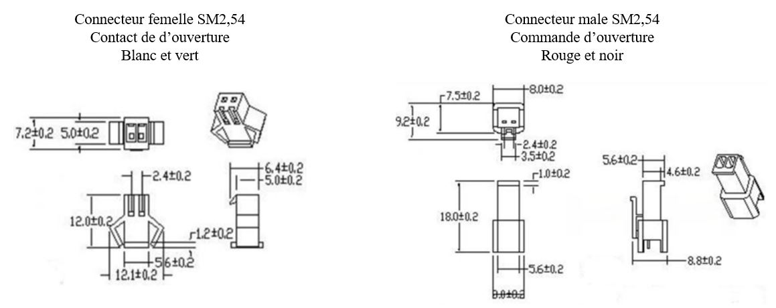

1.1.4 - Lecteur de carte
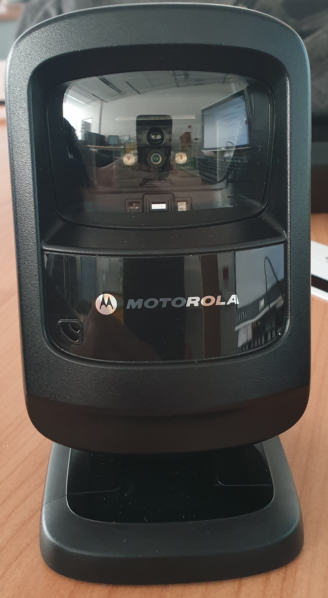

Le lecteur de cartes permet d'identifier uniquement les cartes données par la mdl, pour cela on a paramétré en USB CDC host ainsi qu’en format ITF, ces paramètre sont spécifiques à la carte de la mdl.

- USB CDC host : permet le transfert de données via le câble usb qui sera relié du scanner vers la raspberry.

ITF : signifie « Interleaved 2 of 5 » , qui est un ensemble de chiffres d'encodage de la symbologie de codes à barres à deux largeurs continues.

1.2 - Contraintes diverses exprimées par le demandeur

1.2.1 - Contraintes financières

Pour pouvoir réalise ce projet Un budget d’environ 1500 € a été alloué au projet pour la section SNIR. Les casiers sont des casiers recyclés, seules les portes sont fabriquées par la section STI2D en plexiglas pour voir le contenu du casier.

1.2.2 - Contraintes de développement

Pour l’aspect contrôleur de casiers, le développement est réalisé en C++ avec le framework Qt, un développement croisé avec le Raspberry PI est possible. La technologie pour la lecture de la carte d’accès est à définir par l’étudiant en charge de ce point. La lecture du code à barres est fonctionnelle, un lecteur est disponible. Le choix des gâches électriques est à faire par l’étudiant. Une carte de commande est nécessaire, quelle que soit la technologie retenue. Il est indispensable de prévoir l’évolution du nombre de casiers.

Le développement du serveur Web est réalisé en PHP7, JavaScript/JQuery, HTML5 et CSS3, l’utilisation de framework comme Bootstrap est vivement conseillé pour une mise en forme respectant la taille de l’écran.

Le serveur de base de données utilisée est MariaDB.

Une solution Debian stable est utilisée pour héberger le serveur Web et le serveur de base de données. Elle est à virtualiser sur un système ESXi Vmware.

L’envoi de SMS est à réaliser à partir d’un autre Raspberry Pi et un modem USB. La technologie logicielle associée est laissée au choix de l’étudiant, la seule contrainte est d’élaborer les SMS à partir des informations de la base de données.

1.2.3 - Contraintes qualité

1.2.4 - Contraintes de fiabilité, sécurité

Catalogues des acteurs

Acteurs | Rôles
Adhérent | Il pourra choisir un matériel à emprunter pendant une durée déterminée, et il pourra restituer ce matériel dans le casier correspondant.
Responsable MDL | Le responsable MDL sera le gérant de tout ce qui se passe dans et hors du casier. Il pourra associer des matériels aux casiers, en retirer, supprimer des utilisateurs et en ajouter. Il pourra aussi accéder à l’historique des emprunt et des remises avec le noms des élèves correspondant. Il pourra aussi envoyer des messages en plus des message de rappels. Tout ce système sera basé sur la réussite de l’authentification d’un utilisateur.
Chien de garde | Logiciel qui fera une vérification tout les x temps pour faire ressortir le informations aux responsables correspondant aux délais de remise, aux personnes n’ayant pas rendu...

